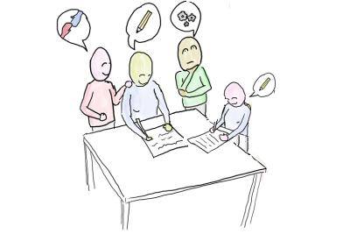
Veckobrev vecka 4

Vi jobbar på för fulla muggar med det vi beskrev i förra veckan. Eleverna har idag för första gången gjort multiplikationstest med 100 uppgifter. De flesta var förvånade över att det kändes lättare än tidigare. Nu ska det bli spännande att rätta och se hur högt medelvärdet blir.
I nästa vecka börjar vi våra utvecklingssamtal. Ni som ännu inte har lämnat in lappen kan med fördel göra detta så snart som möjligt. I klass 5:2 är hela vecka 5 redan fullbokad.
Vi kan med glädje meddela att vi har fått en ny specialpedagog till skolan. Vi hälsar Bianca Charlotte Rasmussen välkommen till Ahlafors fria skola.
I nästa vecka har eleverna bild i sitt klassrum. Då är nämligen bildsalen upptagen av högstadiet, som har ett gemensamt arbetstema.
I NO håller vi på och skriver texter utifrån stödord. Dessa texter tar förstås olika lång tid för eleverna att göra. Vi har avsatt en viss tid till detta. Om man inte hinner med arbetet i skolan får man ta hem och göra klart.
Läxor till nästa vecka:
Onsdag: mattetabeller 100 uppgifter.
Fredag: Glosor samt översättning av text.

Vänliga hälsningar Daniel och Christina

